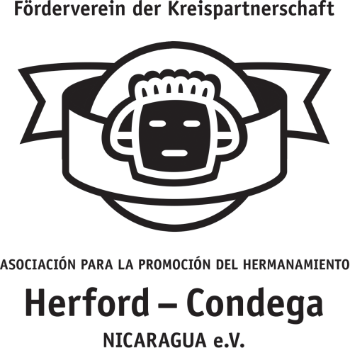

|  |
| --- |
| **Förderverein der Kreispartnerschaft Herford-Condega / Nic. e.V.**  **Gerd-Arno Epke, Schlosserstraße 15, 33607 Bielefeld** |

An alle

Vereinsmitglieder

August 2025

**Einladung zur Jahreshauptversammlung 2025**

Liebe Vereinsmitglieder,

herzlich laden wir Sie/Euch zur diesjährigen Jahreshauptversammlung ein. Sie findet statt am

**Donnerstag, 18. September um 19.00 Uhr**

**Werretalhalle Löhne, Raum EG 1 (über Haupteingang)**

**Die Tagesordnung lautet wie folgt:**

1. Begrüßung durch den Vorstand
2. Verabschiedung der Tagesordnung, des Protokolls 2024 und Bestimmung der Versammlungsleitung
3. Bericht des Vorstands
4. Aussprache über den Bericht des Vorstands
5. a) Kassenbericht  
   b) Entlastung des Vorstandes
6. Vorstandswahlen
7. Bericht über die INPRHU-Projekte in Condega (Dokumentation von Ermen Rodriguez)
8. Bericht über die Klimapartnerschaft des Kreises Herford mit Condega (noch in Abstimmung)
9. Verschiedenes

Wir hoffen auf Ihr und Euer zahlreiches Erscheinen,

Herzliche Grüße

Gerd-Arno Epke und Matthias Mawick

(für den Vorstand)